Resumen - Este trabajo presenta un código en Python que implementa un sistema de verificación de acceso basado en el nivel de acceso del usuario, el estado de la tarjeta y la reciente modificación de la contraseña. El código solicita al usuario ingresar su nivel de acceso, el estado de su tarjeta y si su contraseña fue cambiada recientemente. Luego, verifica si se cumplen todas las condiciones necesarias para permitir el acceso.
Sistema de verificación de acceso según el nivel (Marzo 2025)
Dayron F. Sotelo, José L. Téllez

Índice de Términos - Python, verificación de acceso, seguridad, nivel de acceso, tarjeta, contraseña.

introduccion
La seguridad en los sistemas de acceso es crucial para proteger información y recursos sensibles. Este proyecto desarrolla un código en Python que implementa un sistema de verificación de acceso basado en múltiples factores, como el nivel de acceso del usuario, el estado de su tarjeta y la reciente modificación de su contraseña.

Analisis

Contexto
El código se aplica en contextos donde se requiere un sistema de acceso seguro y confiable, como en edificios de oficinas, laboratorios, centros de datos o cualquier otro lugar donde se maneje información confidencial.

Población
La población objetivo de este código son administradores de sistemas, personal de seguridad y usuarios de sistemas de acceso que requieran un nivel de seguridad adicional.

Limitacion y alcance
Limitación: El código asume que el nivel de acceso es un número entero entre 0 y 5, y que el estado de la tarjeta y la reciente modificación de la contraseña se pueden representar con valores booleanos (verdadero o falso).
Alcance: El código proporciona un sistema de verificación de acceso básico que puede ser adaptado y ampliado para incluir otros factores de seguridad, como la autenticación biométrica o la verificación de dos factores.

Objetivos
Desarrollar un código en Python que implemente un sistema de verificación de acceso basado en el nivel de acceso del usuario, el estado de su tarjeta y la reciente modificación de su contraseña.

Solicitar al usuario ingresar su nivel de acceso, el estado de su tarjeta y si su contraseña fue cambiada recientemente.
Validar las entradas del usuario para asegurar que sean válidas.
Verificar si se cumplen todas las condiciones necesarias para permitir el acceso.
Mostrar un mensaje indicando si el acceso fue permitido o denegado.

Desarrollo del codigo
1. Definir el nivel de acceso requerido:

nivel_acceso_requerido = 5:
Esta línea establece el nivel de acceso mínimo requerido para permitir el acceso al sistema. En este caso, se establece en 5.
2. Solicitar el nivel de acceso del usuario:

nivel_acceso_usuario = int(input("Ingrese su nivel de acceso (0-5): ")):
Esta línea solicita al usuario que ingrese su nivel de acceso utilizando la función input().
La función int() se utiliza para convertir la entrada del usuario (que es una cadena de texto) en un número entero.
El valor del nivel de acceso se almacena en la variable nivel_acceso_usuario.
3. Validar el estado de la tarjeta:

while True::
Este bucle while se utiliza para repetir la solicitud del estado de la tarjeta hasta que el usuario ingrese una respuesta válida.
respuesta_tarjeta = input("¿La tarjeta está activa? (si/no): "):
Esta línea solicita al usuario que ingrese si su tarjeta está activa o no.
if respuesta_tarjeta == "si"::
Si el usuario ingresa "si", la variable tarjeta_activa se establece en True y el bucle se interrumpe con la instrucción break.
elif respuesta_tarjeta == "no"::
Si el usuario ingresa "no", la variable tarjeta_activa se establece en False y el bucle se interrumpe.
else::
Si el usuario ingresa una respuesta inválida, se muestra un mensaje de error y el bucle continúa.
4. Validar el cambio de contraseña:

Este bloque de código es similar al bloque anterior, pero solicita al usuario que ingrese si su contraseña fue cambiada en los últimos 30 días.
Se utiliza un bucle while para validar la entrada del usuario y las variables respuesta_contraseña y contraseña_cambiada_recientemente almacenan la respuesta.
5. Verificar las condiciones de acceso:

if nivel_acceso_usuario >= nivel_acceso_requerido::
Esta condición verifica si el nivel de acceso del usuario es igual o mayor que el nivel de acceso requerido.
if tarjeta_activa::
Esta condición verifica si la tarjeta del usuario está activa.
if contraseña_cambiada_recientemente::
Esta condición verifica si la contraseña del usuario fue cambiada recientemente.
print("Acceso permitido."):
Si se cumplen todas las condiciones, se muestra un mensaje indicando que el acceso fue permitido.
else::
Si no se cumplen todas las condiciones, se muestra un mensaje indicando que el acceso fue denegado y se especifica la razón.
else::
Si el nivel de acceso del usuario es inferior al requerido, se le muestra un mensaje de acceso denegado.

Arquitectura del Sistema:

El sistema consta de un código en Python que interactúa con el usuario a través de la consola. El usuario ingresa sus datos de acceso, el código realiza las verificaciones necesarias y muestra el resultado en la misma consola.

Diseño de Módulos:

El código se compone de un solo módulo que realiza las siguientes funciones:

Entrada de datos: Solicita al usuario su nivel de acceso, el estado de su tarjeta y si su contraseña fue cambiada recientemente.
Validación de datos: Valida las entradas del usuario para asegurar que sean válidas.
Verificación de acceso: Verifica si se cumplen todas las condiciones necesarias para permitir el acceso.
Salida de resultados: Muestra un mensaje indicando si el acceso fue permitido o denegado.

Recomendación para Mejoras del Código:

Agregar autenticación biométrica: Implementar la verificación de huellas dactilares o reconocimiento facial para mayor seguridad.
Implementar verificación de dos factores: Requerir un código adicional enviado al teléfono del usuario para mayor seguridad.
Agregar un sistema de registro: Almacenar los intentos de acceso en una base de datos para su posterior análisis.
Implementar una interfaz gráfica: Crear una interfaz gráfica para facilitar el uso del sistema.

Descripción del Código:

El código utiliza la función input() para solicitar al usuario sus datos de acceso. Luego, utiliza bucles while para validar las entradas del usuario y asegurar que sean válidas. Finalmente, utiliza condicionales if para verificar si se cumplen todas las condiciones necesarias para permitir el acceso y muestra un mensaje indicando el resultado.

Requerimientos del cliente

Requerimientos del Sistema:

A continuación, se indican los requerimientos mínimos:

Mínimo 4 GB de RAM.
Sistema operativo: Windows 8 en adelante.
CPU: Intel Core i3.
Disco: HDD o SSD.

Requerimientos del usuario:
1. El usuario tiene un nivel de acceso numérico (0 a 5), donde 0 es acceso denegado y 5 es el nivel de acceso más alto.
2. El usuario debe tener una tarjeta activa (True/False) para acceder al edificio.
3. El usuario debe haber cambiado su contraseña en los últimos 30 días.
4. Si cumple todas estas condiciones, se le permitirá acceder, de lo contrario, se denegará el acceso.

Diagrama de flujo

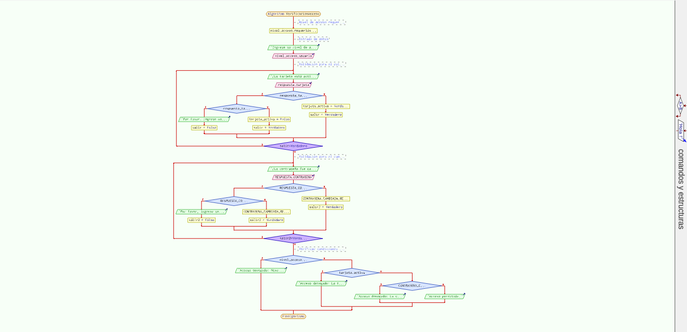
Fig. 1. Esta imagen es la representación gráfica del código, donde se tendrá una visualización del proceso que llevara a cabo; es el boceto a tener en cuenta en nuestro pseudocódigo realizado en pseint para un mejor desarrollo y entendimiento en el código principal presentado en Python.

Conclusiones
El código desarrollado proporciona un sistema de verificación de acceso básico que puede ser adaptado y ampliado para incluir otros factores de seguridad. Las recomendaciones de mejora pueden aumentar la robustez y la funcionalidad del código.

 Documento recibido el 26 de marzo de 2025. Este trabajo fue apoyado por los conocimientos adquiridos en la asignatura de Programación I.

